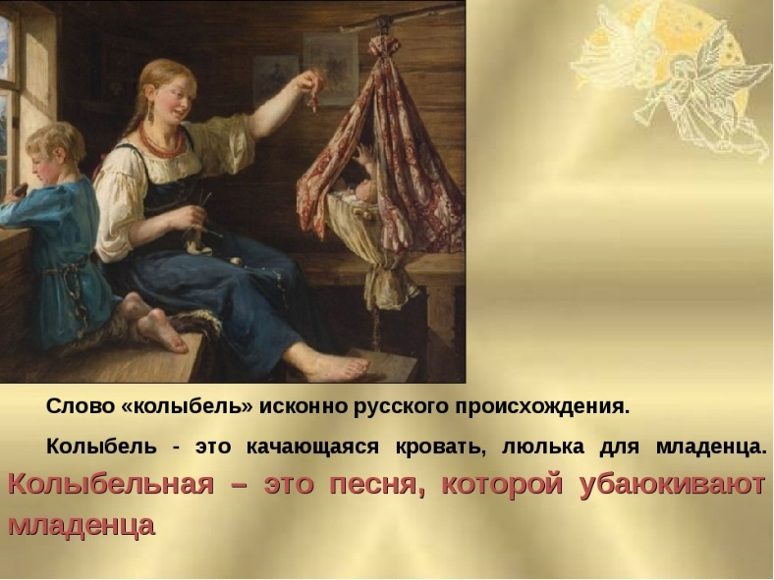**КОЛЫБЕЛЬНЫЕ ПЕСНИ**

**ЧТО МЫ О НИХ ЗНАЕМ?**

Слово «колыбель» исконно русского происхождения, идет от слова колыбать (колыхать, колебать, качать, зыбать).

В народном обиходе встречалось и название «байка» (от байкать – качать, усыплять) и обозначает качающуюся кровать, люльку для младенца.

Колыбельная – это песня, которой убаюкивают ребенка.

* 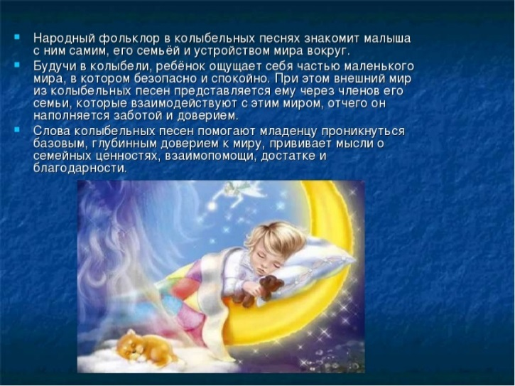***С какой целью поются колыбельные песни***

Народный фольклор в колыбельных песнях знакомит малыша с ним самим, его семьей и устройством мира вокруг.

Будучи в колыбели, ребенок ощущает себя частью маленького мира, в котором безопасно и спокойно.

Слова колыбельных песен помогают малышу проникнуться базовым, глубинным доверием к миру, прививает мысли о семейных ценностях, взаимопомощи, достатке и благодарности.

Колыбельные песни впервые знакомят ребенка с понятием границ родного дома и опасностями, которые могут подстерегать его в окружающем мире, но это не запугивание, а предостережение, всегда подчеркнутое любовью и готовностью защитить ребенка.

Баю-баюшки-баю

Не ложися на краю

Придет серенький волчок

И ухватит за бочок

* ***Характерные черты русской колыбельной песни***

- Употребление большого количества слов с уменьшительно-ласкательным суффиксом: гуленьки, собаченька: Один Ленечка не спит

Он в окошечко глядит.

- Много мягких согласных:

Ай люли, люли, люли

Прилетели к Вале гули.

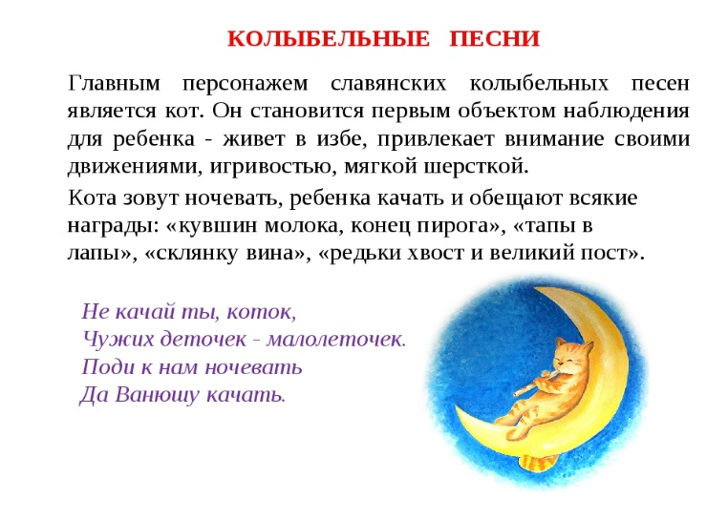 Главным персонажем славянских колыбельных песен является кот. Он становится первым объектом наблюдения для ребенка – живет в избе, привлекает внимание своими движениями, игривостью, мягкой шерсткой. Кота зовут ночевать, ребенка качать и обещают всякие награды: «кувшин молока, конец пирога», «тапы в лапы», «склянку вина», «редьки хвост в великий пост».

Не качай ты, коток

Чужих деточек-малолеточек.

Поди к нам ночевать да Ванюшу качать.

Еще в колыбельных песнях популярны слова «баю-баюшки-баю», которые возникли от устаревшего глагола «баять», т.е. «говорить», «рассказывать». Отсюда же произошло слово «баян» - «сказитель», «рассказчик» и «байка» - «сказка».

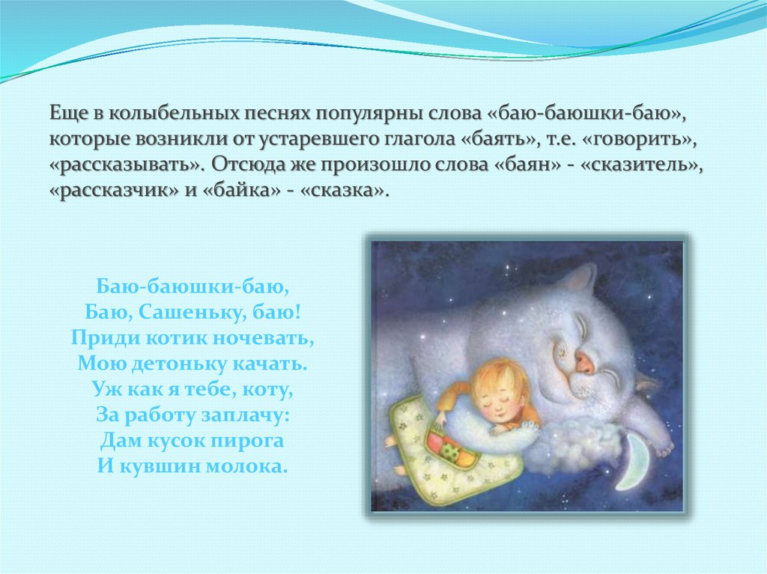

* ***Нужны ли колыбельные современному ребенку?***

В современном мире малышу необходимо петь колыбельные песни, потому, что в первую очередь каждый ребенок хочет чувствовать себя любимым.

- Дети, которым пели колыбельные песни, психически спокойны и устойчивы в современной жизни.

- Тихий материнский напев дает ребенку ощущение защищенности и надежности, уверенности в себе.

- Если ребенку в детстве дать больше тепла, он будет нести в своем сердце частицу родительского внимания и будет добр к другим.

- Пение колыбельных очень сближает маму и малыша. Оно благотворно действует не только на ребенка, но и на мать, успокаивает, настраивает на хороший сон.

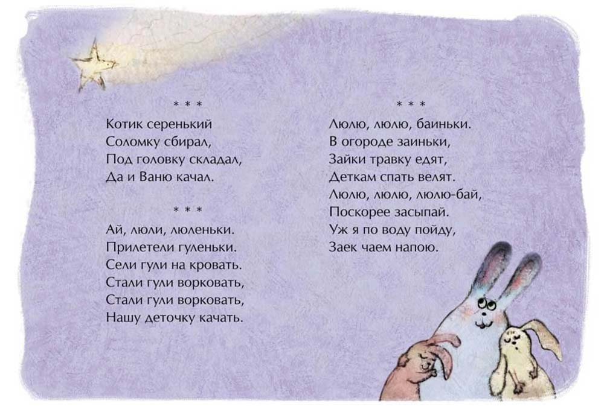**Колыбельные песни – это первые уроки любви, покоя и защиты в жизни человека.**

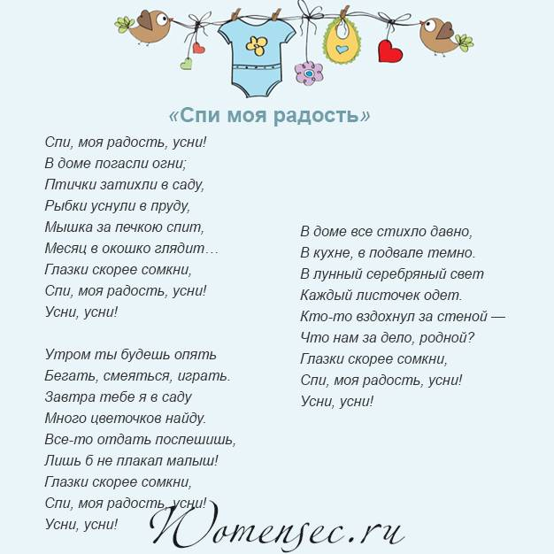

Слова: С. Свириденко

Муз. В.А.Моцарт

